Амирова Карина ПР 23/1

Лабораторная работа №9
Тема: «Отладка проекта»

Цель: изучить методы и инструменты отладки программных проектов для выявления и устранения ошибок, а также повысить навыки эффективного поиска и исправления неисправностей в программном коде.

Ход работы

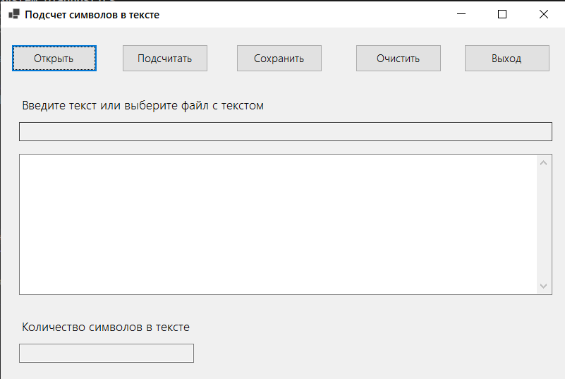
Рис. 1. Форма SimbolsCount.cs

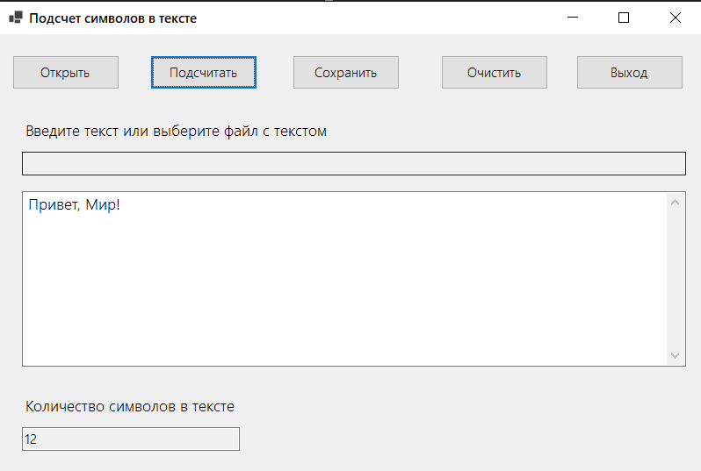
Рис. 2. Работа программы

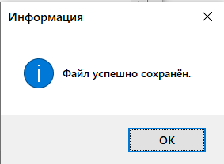
Рис. 3. Сохранение файла

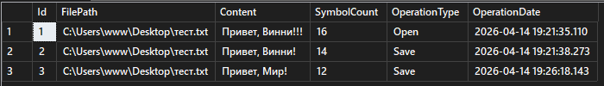
Рис. 4. Сохранение операций в базе данных

Контрольные вопросы
- Какие пространства имен необходимы для работы с файлами?
Для работы с файлами в C# необходимо подключить пространство имен System.IO. Оно содержит классы File, FileStream, StreamReader, StreamWriter и другие для чтения/записи файлов. Также может потребоваться System.Text для работы с кодировками.
- Какой класс используется для открытия диалога выбора файла?
Для открытия диалога выбора файла используется класс OpenFileDialog из пространства имен System.Windows.Forms
- Как подключить обработчик события к кнопке?
- Через дизайнер Visual Studio: дважды щёлкнуть по кнопке на форме — автоматически создастся метод-обработчик и привяжется к событию Click.
- Вручную в коде.
- Чем отличается метод File.ReadAllText() от File.ReadAllLines()?
- File.ReadAllText(string path) — читает весь текстовый файл как одну строку и возвращает string.
- File.ReadAllLines(string path) — читает файл построчно и возвращает массив строк, где каждый элемент массива соответствует одной строке файла.
- Как организовать подключение к базе данных MS SQL Server?
- Установить NuGet-пакет Microsoft.Data.
- Задать строку подключения.
- Создать объект SqlConnection, открыть соединение, выполнить SQL-запрос через SqlCommand.

